МИНИСТЕРСТВО ОБРАЗОВАНИЯ И НАУКИ РЕСПУБЛИКИ БЕЛАРУСЬ

БЕЛОРУССКИЙ НАЦИОНАЛЬНЫЙ ТЕХНИЧЕСКИЙ УНИВЕРСИТЕТ

## Факультет информационных технологий и робототехники

Кафедра программного обеспечения информационных систем

и технологий

**Отчет**

**по лабораторной работе № 13**

по дисциплине: ”Системное программирование”

на тему: ***”***Сигналы в Linux***”***

Выполнил**:** студент группы *10702121* Нестюк Е.А.

Огризко А.В.

Принял**:** пр. Хвитько Е.А.

Минск 2023

# Лабораторная работа №13.

**Цель работы:** Освоить работу с сигналами в Linux.

**Задание 0. Выполните упражнения 1-5.  
Решение:**

**Упражнение 1.**

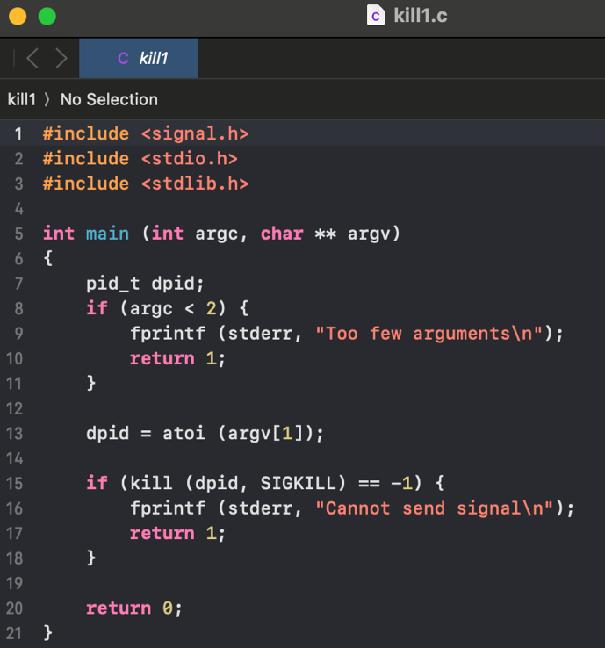

Целью этой программы является отправка сигнала **SIGKILL** процессу с заданным PID. Сигнал **SIGKILL** используется для насильственного завершения процесса.

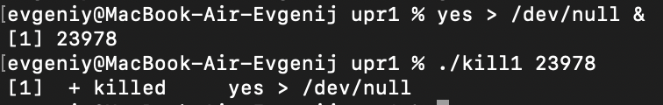

Создаем процесс, а затем "убиваем" его.

**Упражнение 2.**

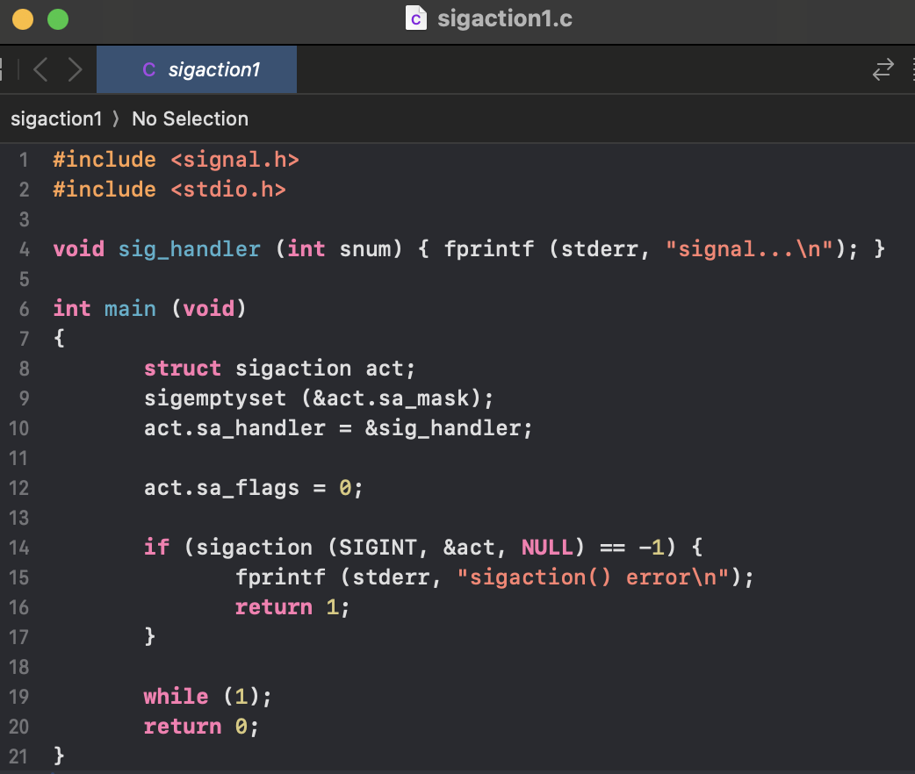

**Запускаем процесс**



**Пробуем завершить его.**



**Процесс "уничтожен".**



**Упражнение 3.**

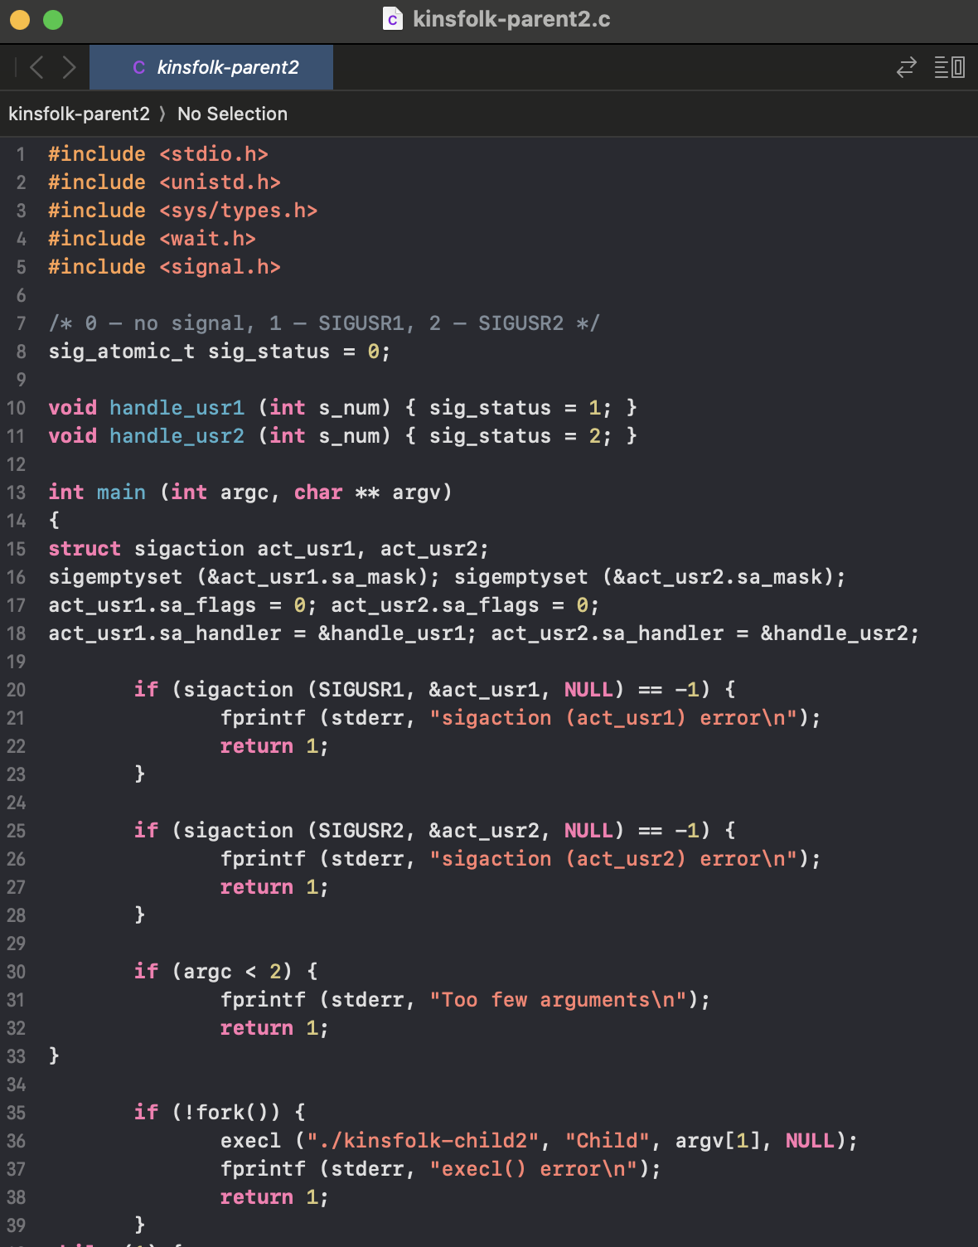

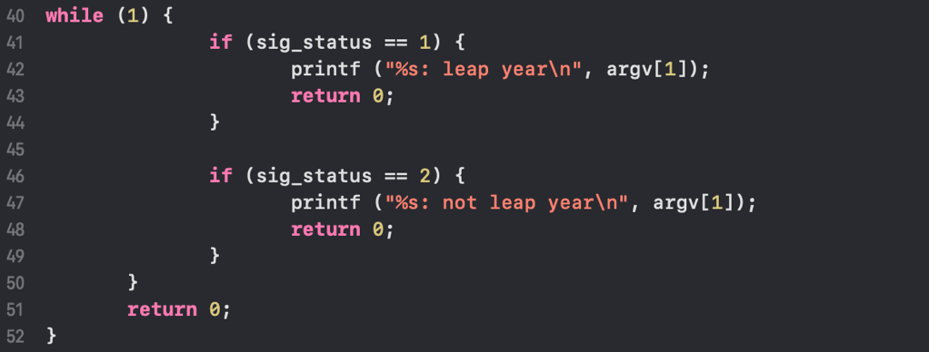

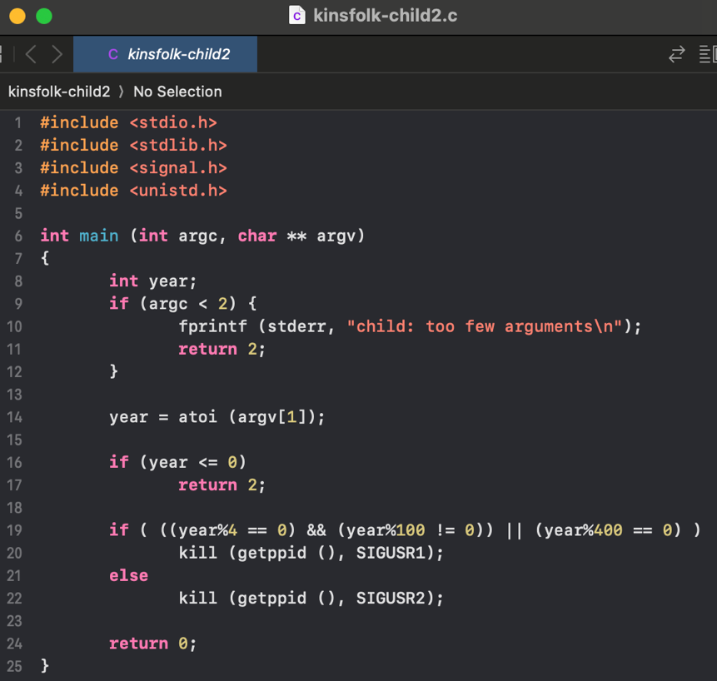

Это программа, которая ожидает сигналы **SIGUSR1** и **SIGUSR2** от дочернего процесса и выводит сообщения о високосном или не високосном годе на основе полученных сигналов.

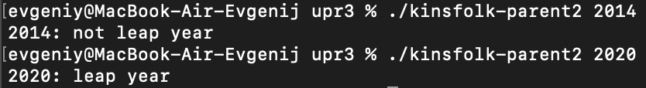

**Упражнение 4.**

**Вывод времени каждую секунду:**

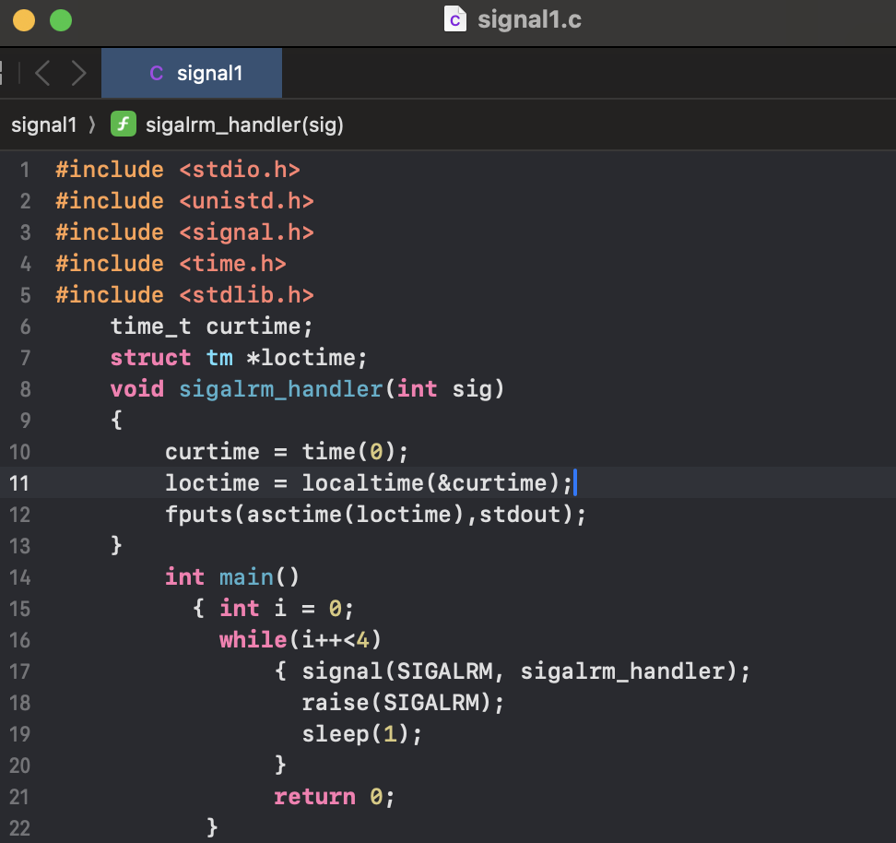

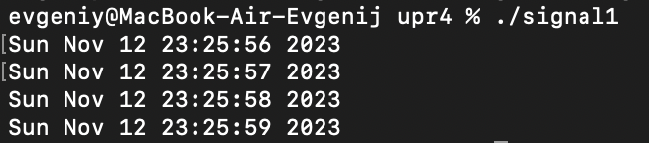

**Упражнение 5.**

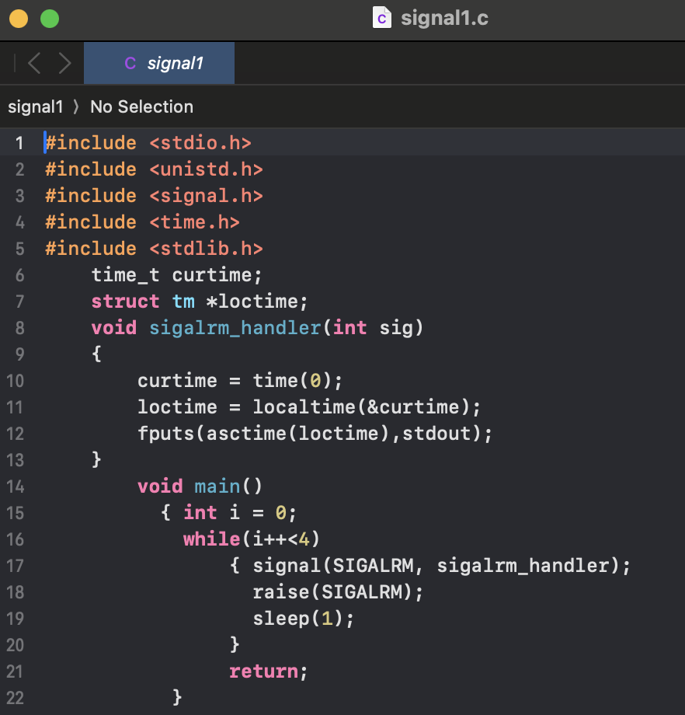

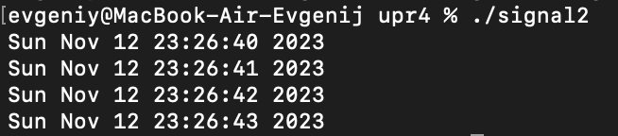

Если мы закомментируем строку **raise(SIGALRM);** то программа больше не будет генерировать сигнал **SIGALRM**, и обработчик **sigalrm_handler** не будет вызываться. В результате этого, весь вывод времени будет исключен, и программа завершит выполнение без вывода времени.

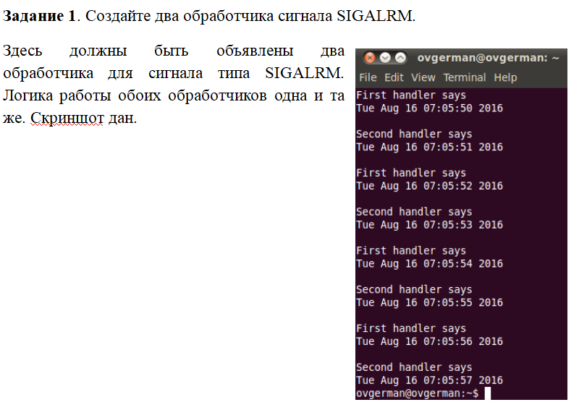

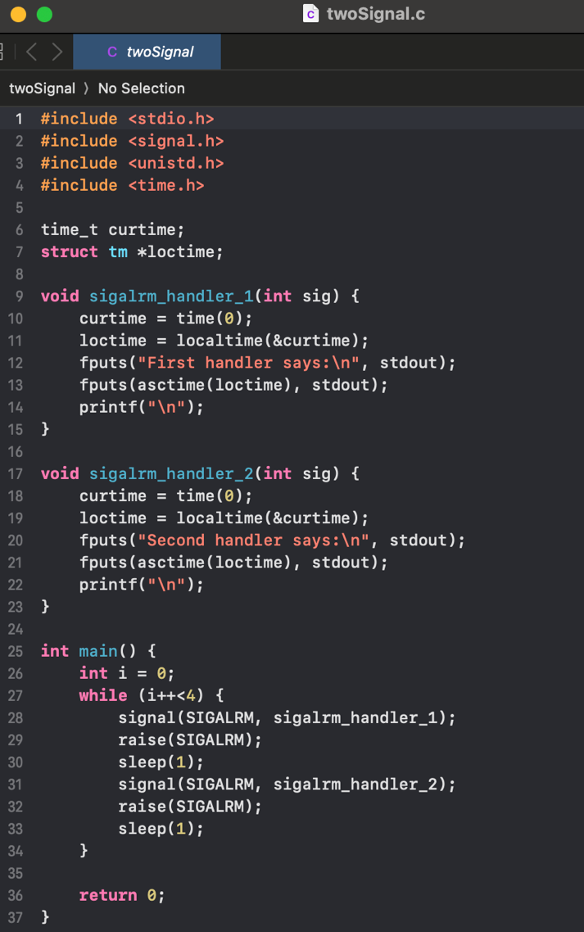

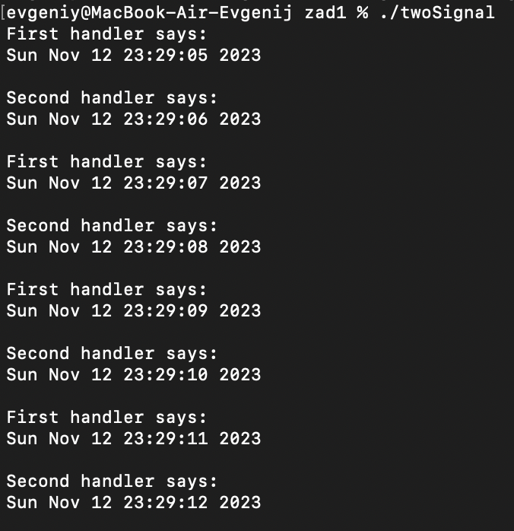

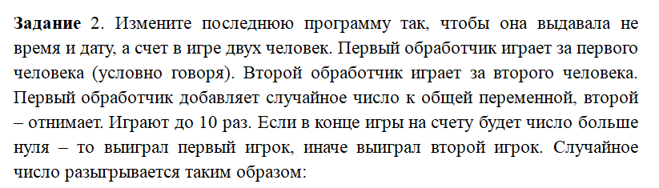

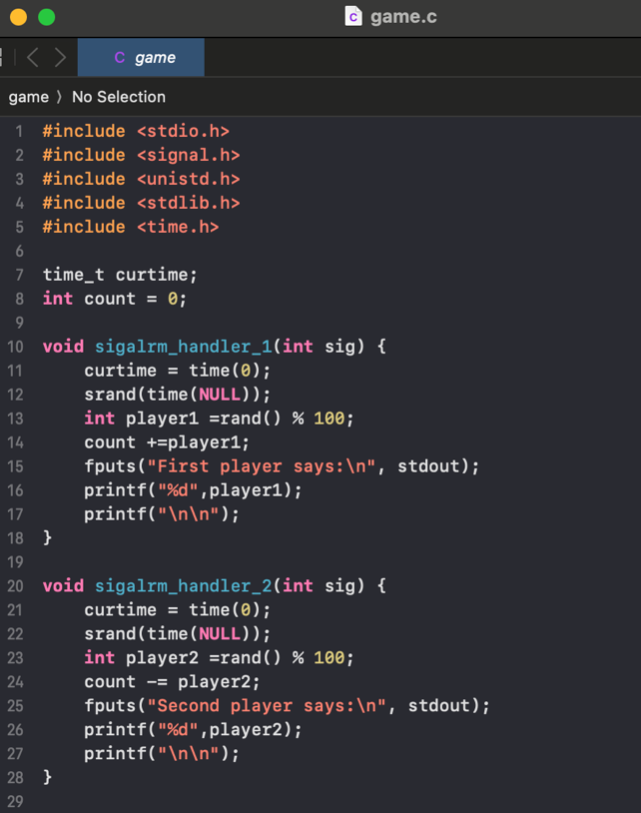

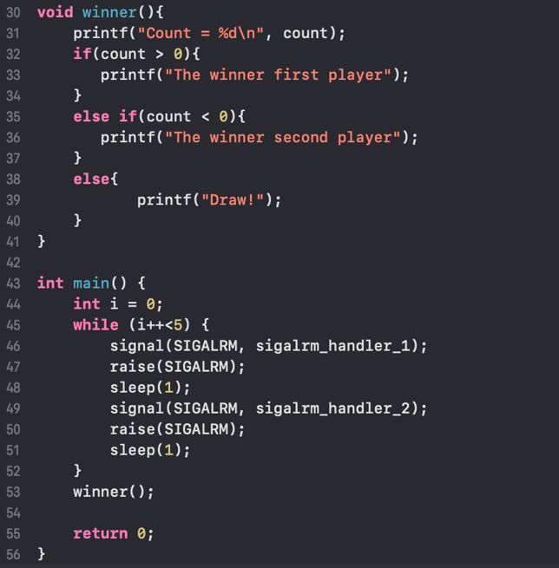

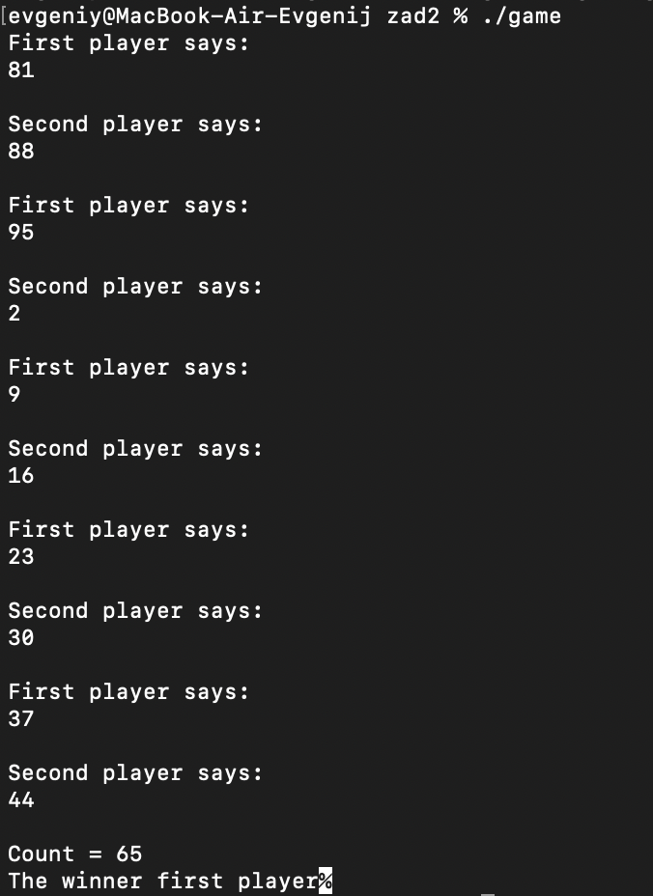

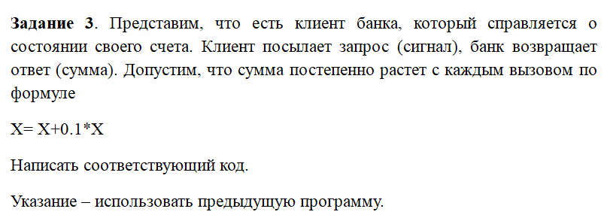

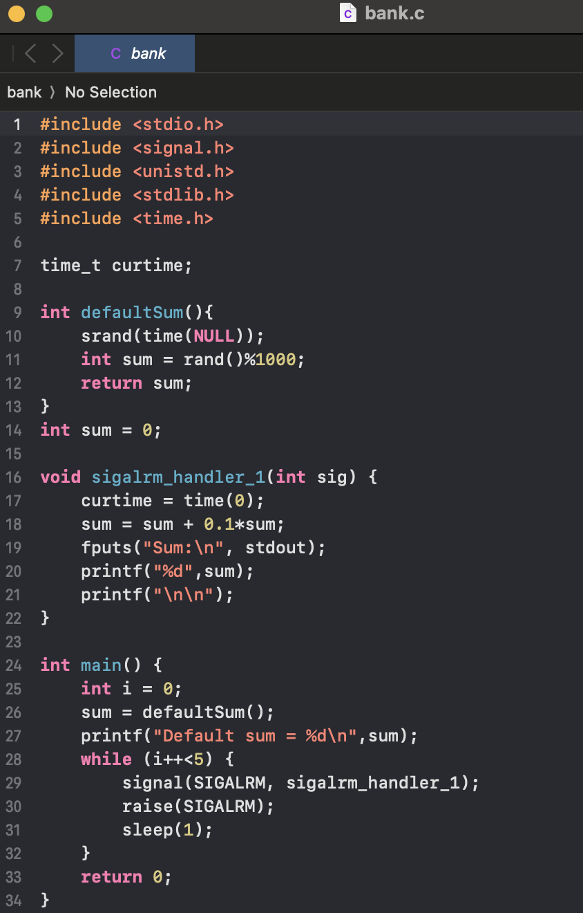

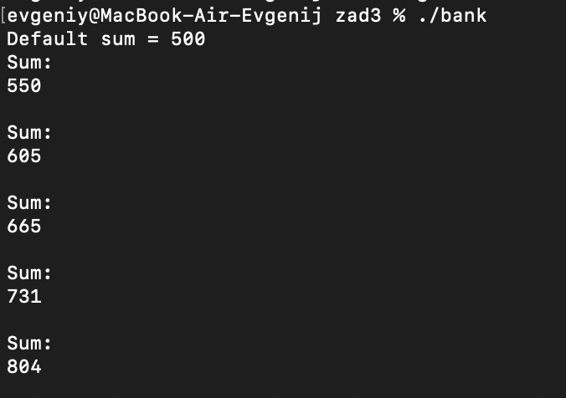

**Контрольные вопросы:**

1. **Что такое сигнал?**

Сигнал в операционных системах UNIX-подобных системах - это механизм, который используется для уведомления процесса о возникновении определенных событий. Сигналы могут указывать на различные события, такие как ошибка, завершение процесса, запрос на завершение и другие.

1. **Что может отправлять сигналы в системе? Что может являться отправителем сигнала?**

Сигналы могут быть отправлены процессами самим себе (само-сигнализация) или другими процессами в системе. Это может быть родительский процесс, дочерний процесс, другой процесс в системе или сама система (как часть управления системой).

Сигналы могут быть отправлены различными сущностями в системе, включая:

* Другие процессы.
* Операционная система.
* Сам процесс (самому себе).

1. **Что является идентификатором сигнала?**

Идентификатор сигнала - это уникальное целое число, которое идентифицирует конкретный сигнал. Например, SIGINT имеет идентификатор 2, а SIGTERM имеет идентификатор 15.

1. **Укажите способы реакции процессом-получателем на полученный сигнал.**

Процесс - получатель может реагировать на полученный сигнал разными способами, включая:

* Игнорирование сигнала.
* Завершение процесса.
* Запуск пользовательской функции-обработчика сигнала.
* Ожидание сигнала и продолжение выполнения.

1. **Чем отличаются команда kill и системный вызов kill()?**

Команда kill - это утилита командной строки в UNIX-подобных системах, предназначенная для отправки сигналов процессам по их идентификаторам.

Системный вызов kill() - это функция в языке программирования C, которая используется для отправки сигналов другим процессам.

1. **Что такое команда kill? Объясните ее синтаксическую семантику.**

Команда kill используется для отправки сигнала процессу. Ее синтаксическая семантика выглядит следующим образом:

kill [сигнал] [идентификатор_процесса]

Например, kill -9 1234 отправит сигнал SIGKILL процессу с ID 1234.

1. **Что такое системный вызов kill()? Объясните ее синтаксическую семантику.**

Системный вызов kill() в языке программирования C используется для отправки сигнала процессу. Его синтаксическая семантика выглядит следующим образом:

kill(идентификатор_процесса, сигнал)

Например, kill(1234, SIGKILL) отправит сигнал SIGKILL процессу с ID 1234.

1. **Что такое обработчик сигнала?**

Обработчик сигнала - это функция, которая выполняется в ответ на получение сигнала процессом. Процесс может установить собственный обработчик для определенного сигнала, чтобы определить, как на него реагировать.

1. **Для обеспечения какой парадигмы программирования используются сигналы?**

Сигналы часто используются для обеспечения асинхронного взаимодействия и управления процессами в многозадачной среде, то есть для реализации асинхронного программирования.